LÍNEAS ARGUMENTATIVAS
DEBERES DE LAS AUTORIDADES. El derecho humano de acceso a la información pública es un derecho humano constitucionalmente reconocido en consecuencia todas las autoridades en el ámbito de sus competencias tienen la obligación de respetarlo, protegerlo y garantizarlo.

NEGATIVA FICTA, NO EXISTE PLAZO PERENTORIO PARA INTERPONER EL RECURSO. Tratándose de negativa ficta no existe plazo para la interposición del recurso de revisión por tratarse de una afectación continua al Derecho de Acceso a la Información Pública.

ÍNDICE

ANTECEDENTES 3
CONSIDERANDO 8
PRIMERO. De la competencia 8
SEGUNDO. De la oportunidad y procedencia. 8
TERCERO. Del planteamiento de la Litis. 11
CUARTO. Del estudio y resolución del asunto. 13
a. Del deber de las autoridades de promover, respetar, proteger y garantizar el derecho de acceso a la información pública. 13
b. De la naturaleza de la información solicitada. 15
QUINTO. De la Versión Pública. 53
a. Requisitos previos. 53
b. Supuesto de clasificación. 54
c. La intervención del Comité de Transparencia. 57
SEXTO. Vista a la Dirección de Protección de Datos Personales. 64
R E S O L U T I V O S 67

Resolución del Pleno del Instituto de Transparencia, Acceso a la Información Pública y Protección de Datos Personales del Estado de México y Municipios, con domicilio en Metepec, Estado de México; de fecha diecinueve (19) de noviembre de dos mil veinte.

VISTO el expediente electrónico formado con motivo del recurso de revisión 03768/INFOEM/IP/RR/2020, promovido por --------------------- que en lo sucesivo será identificado en su calidad de RECURRENTE, en contra de la falta de respuesta del Ayuntamiento de Naucalpan de Juárez en lo sucesivo el SUJETO OBLIGADO, se procede a dictar la presente resolución, con base en los siguientes:

ANTECEDENTES

- El siete (07) de julio de dos mil veinte, se presentó ante el SUJETO OBLIGADO vía Sistema de Acceso a la Información Mexiquense (SAIMEX), la solicitud de información pública registrada con el número 00469/NAUCALPA/IP/2020, en la que se solicitó:

“Solicito se me informe: 1.- Si el personal del H.Ayuntamiento se le dismuyo su salario debido a la pandemia del COVID19 2.- Número de personal del H.Ayuntamiento que perdió la vida del 20 de marzo al 1 de julio de 2020, incluyendo policías, sindicalizados y personal de confianza. 3.- Desgloce de Gastos extraordinarios generados del 20 de marzo al 1ero de julio de 2020 con motivo del Covid19 4.- Mencione que servicios municiplaes siguieron operando a través del gobierno digital.” (Sic)

- El particular señaló como modalidad de entrega de la información: a través de SAIMEX.

- El SUJETO OBLIGADO omitió responder a la solicitud de información pública.

- El nueve (09) de septiembre de dos mil veinte, el particular interpuso el recurso de revisión, en contra de la falta de respuesta a la solicitud de información, señalando como:

- Acto impugnado:
“FALTA DE INFORMACIÓN A LA SOLICITUD” (Sic)

- Razones o Motivos de inconformidad:
“SE HAN NEGADO A ENTREGAR LA INFORMACIÓN, A PESAR DE NO SOLICITAR PRORROGA PARA SU ENTREGA” (Sic)

- El Comisionado Ponente con fundamento en lo dispuesto por el artículo 185 fracción II de la ley de la materia, a través del acuerdo de admisión de fecha quince (15) de septiembre de dos mil veinte, puso a disposición de las partes el expediente electrónico vía Sistema de Acceso a la Información Mexiquense (SAIMEX) a efecto de que en un plazo máximo de siete días manifestaran lo que a su derecho convinieran, ofrecieran pruebas y alegatos según corresponda a los casos concretos, de esta forma para que el SUJETO OBLIGADO presentará el Informe Justificado procedente.

- El diecisiete (17) y el veintinueve (29) de septiembre de dos mil veinte, el SUJETO OBLIGADO rindió su informe justificado, a través de los siguientes archivos electrónicos:

- SEC-GOB-MA-ST-527-2020_202009171429.pdf:
Oficio número SEC-GOB/MA/ST/527/2020, de fecha 17 de septiembre de 2020 signado por la Secretaria Técnica, dirigido al Director de la Unidad de Transparencia y Acceso a la Información Pública; a través del cual le informó que después de realizar una búsqueda exhaustiva dentro de sus archivos, no encontró información alguna que solvente los requerimientos hechos por el particular.

- R33-0028-2020_202009291430.pdf:
Contiene el oficio número R33/0028/2020, de fecha 23 de septiembre de 2020 signado por el Jefe de Departamento de Ramo 33 de la Subsecretaría de Egresos correspondiente a la Tesorería Municipal, dirigido al Director de la Unidad de Transparencia y Acceso a la Información Pública; a través del cual le informó que el total de gastos extraordinarios generados con motivo de COVID19 fue de $15,230,003.74 (Quince millones doscientos treinta mil y tres pesos 74/100 M.N), asimismo, se anexó la relación del desglose de gastos como soporte, en el que se observan los siguientes rubros:

(…)

- DCS-65-2020_202009291434.pdf:
Contiene el oficio número DCS/65/2020, de fecha 23 de septiembre de 2020 signado por el Jefe de Departamento de Contratos y Servicios Enlace de la Secretaría de Administración, dirigido al Director de la Unidad de Transparencia y Acceso a la Información Pública; a través del cual anexó el listado del personal que perdió la vida del 20 de marzo al 01 de julio de 2020, en la cual se aprecian los siguientes rubros: número consecutivo, tipo de contratación, nombre y fecha de defunción.

- El veintiuno (21) de octubre de dos mil veinte, los documentos denominados “SEC-GOB-MA-ST-527-2020_202009171429.pdf” y “R33-0028-2020_202009291430.pdf” remitidos a través del informe justificado, fueron puestos a la vista del particular por encontrarse en el supuesto jurídico establecido en la fracción III del artículo 185 de la Ley de Transparencia y Acceso a la Información Pública del Estado de México y Municipios.

- El diecisiete (17) de septiembre de dos mil veinte, el particular presentó manifestaciones, según consta en el Sistema de Acceso a la Información Mexiquense (SAIMEX), y proporcionó el siguiente archivo electrónico:

- UTAIP-0275-2020_202009171428.pdf: Oficio número UTAIP/0275/2020 suscrito y signado por el Director de la Unidad de Transparencia, dirigido al Tesorero Municipal, al Secretario de Administración y al Secretario de Gobierno; por medio del cual hace de su conocimiento la interposición del Recurso de Revisión presentado por el Particular en contra de la falta de respuesta a la solicitud de acceso a la información con número de folio 00469/NAUCALPA/IP/2020; y solicitó que se realizara una búsqueda exhaustiva dentro de los archivos de las áreas competentes a su cargo, de acuerdo a la información requerida.

- El Comisionado Ponente decretó cierre de instrucción mediante acuerdo del veintisiete (27) de octubre de dos mil veinte; y el trece (13) de noviembre de dos mil veinte se notificó que el plazo de treinta (30) días para resolver el recurso de revisión, sería ampliado por un período de quince (15) días hábiles adicionales, por lo que se ordenó turnar el expediente a resolución, misma que ahora se pronuncia, y- - - - - - -

CONSIDERANDO

PRIMERO. De la competencia

- Este Instituto de Transparencia, Acceso a la Información Pública y Protección de Datos Personales del Estado de México y Municipios, es competente para conocer y resolver del presente recurso de conformidad con el artículo: 6, apartado A, fracción IV de la Constitución Política de los Estados Unidos Mexicanos; 5, párrafos vigésimo segundo, vigésimo tercero y vigésimo cuarto fracciones IV y V de la Constitución Política del Estado Libre y Soberano de México; artículos 1, 2 fracción II, 13, 29, 36 fracciones I y II, 176, 178, 179, 181 párrafo tercero y 185 de la Ley de Transparencia y Acceso a la Información Pública del Estado de México y Municipios; y 10, 7, 9 fracciones I y XXIV, y 11 del Reglamento Interior del Instituto de Transparencia, Acceso a la Información Pública y Protección de Datos Personales del Estado de México y Municipios.

SEGUNDO. De la oportunidad y procedencia.

- Es de precisar, que la Ley de Transparencia y Acceso a la Información Pública del Estado de México y Municipios, en el artículo 178 describe la procedencia del recurso de revisión, asimismo señala que el plazo del SUJETO OBLIGADO para entregar la respuesta a una solicitud de información pública, es de quince (15) días hábiles posteriores a la presentación de ésta; por lo que, transcurrido este término, cuando no entregue la respuesta a la solicitud dentro del plazo previsto en la Ley, la solicitud se entenderá negada y el solicitante podrá interponer el recurso de revisión previsto en el ordenamiento en cita.

- Por ende, se constituye la figura jurídica de la negativa ficta, cuya esencia es atribuir un efecto negativo al silencio de la autoridad administrativa frente a las instancias y solicitudes que hagan los particulares, lo cual encuentra sustento en lo que establece el artículo 178 segundo párrafo de Ley de Transparencia y Acceso a la Información Pública del Estado de México y Municipios, que dispone; ante la falta de respuesta del SUJETO OBLIGADO, dentro de los plazos establecidos en esta Ley, a una solicitud de acceso a la información pública, el recurso podrá ser interpuesto en cualquier momento.

- Por lo que, tratándose de la negativa ficta no existe respuesta que se haga del conocimiento al particular, a partir de la cual pueda computarse el plazo legal establecido, por tal motivo es pertinente señalar que no existe plazo para la interposición del recurso de revisión, sirviendo de apoyo a lo anterior lo que dispone el Criterio de Interpretación en el orden administrativo número 001-15, emitido por el Pleno del Instituto de Transparencia y Acceso a la Información Pública del Estado de México y Municipios, en la Sexta Sesión Ordinaria, y publicada en el Periódico Oficial “Gaceta del Gobierno” el veintitrés de abril de dos mil quince, relativo a la interposición del recurso de revisión en cualquier tiempo cuando exista negativa ficta, que señala:
Criterio 0001-15
NEGATIVA FICTA. PLAZO PARA INTERPONER EL RECURSO DE REVISIÓN TRATÁNDOSE DE. El artículo 48, párrafo tercero de la Ley de Transparencia y Acceso a la Información Pública del Estado de México y Municipios establece que, cuando no se entregue la respuesta a la solicitud dentro del plazo de 15 días establecidos en el artículo 46 de la Ley de la materia, se entenderá por negada la solicitud y podrá interponerse el recurso correspondiente. Por su parte, el artículo 72 del mismo ordenamiento legal establece el plazo de 15 días para interponer el recurso de revisión a partir del día siguiente al que tuvo conocimiento de la respuesta recaída a su solicitud, sin que se establezca excepción alguna tratándose de una falta de respuesta del sujeto obligado. Así, entonces, resulta evidente que, al no emitirse respuesta dentro del plazo establecido, se genera la ficción legal de una respuesta en sentido negativo; en el entendido de que el plazo para impugnar esa negativa podrá ser en cualquier tiempo y hasta en tanto no se dicte resolución expresa; es decir, mientras no haya respuesta por parte del Sujeto Obligado, momento a partir del cual deberá computarse el plazo previsto en el artículo 72 de la citada Ley.
- Lo anterior, se explica porque la ausencia de una respuesta en la solicitud constituye un acto que vulnera el derecho de manera continua y actualizable cada día en tanto, no se emita la respuesta a la que esté impuesto el SUJETO OBLIGADO.
- Por consiguiente, tratándose de negativa ficta no existe plazo para la interposición del recurso de revisión por tratarse de una afectación continua al Derecho de Acceso a la Información Pública.

- Por otro lado, los escritos contienen las formalidades previstas por el artículo 180 último párrafo de la Ley de la materia actual, por lo que es procedente que este Instituto de Transparencia, Acceso a la Información Pública y Protección de Datos Personales del Estado de México y Municipios, conozca y resuelva el presente recurso.

TERCERO. Del planteamiento de la Litis.

- El particular requirió al Ayuntamiento de Naucalpan de Juárez, la siguiente información:

- Si hubo una disminución al salario del personal adscrito al H. Ayuntamiento, a causa de la pandemia por COVID-19.

- El número de personal que perdió la vida del 20 de marzo al 1 de julio de 2020; incluyendo policías, personal sindicalizado y personal de confianza.

- Desglose de gastos extraordinarios generados del 20 de marzo al 1 de julio de 2020, con motivo de la pandemia por COVID-19.

- Los servicios municipales que siguieron operando a través del gobierno digital.

- El SUJETO OBLIGADO no dio respuesta a la solicitud de información, por lo que el particular promovió el recurso de revisión, en contra de la falta de respuesta.

- Durante el período de instrucción, el SUJETO OBLIGADO rindió su informe justificado a través del cual proporcionó diversas documentales las cuales fueron descritas en antecedentes, mismas que serán materia de estudio en la presente resolución.

- En consecuencia, se actualizan las causales de procedencia del recurso de revisión establecidas en el artículo 179, fracciones I y VII de la Ley de Transparencia y Acceso a la Información Pública del Estado de México y Municipios, que determinan la negativa a la información solicitada, y la falta de respuesta a una solicitud de acceso a la información.

- En dichas condiciones, la Litis a resolver en este recurso se circunscribe a determinar si son fundadas las razones o motivos de inconformidad, y si es dable ordenar al SUJETO OBLIGADO la entrega de la información en apego a los principios establecidos en el artículo 11 de la Ley de Transparencia local.

CUARTO. Del estudio y resolución del asunto.

Del deber de las autoridades de promover, respetar, proteger y garantizar el derecho de acceso a la información pública.

- Es menester precisar que este Órgano Garante parte de que el Derecho de Acceso a la Información Pública, es un derecho humano reconocido en el Pacto de Derechos Civiles y Políticos en su artículo 19, numeral 2; en la Convención Americana sobre Derechos Humanos en su artículo 13, numeral 1; en el artículo sexto de la Constitución Política de los Estados Unidos Mexicanos y en el artículo 5° de la Particular del Estado de México, por lo que al respecto el SUJETO OBLIGADO debe ser cuidadoso del debido cumplimiento de las obligaciones constitucionales que se le imponen, en consecuencia, a todas las autoridades, en el ámbito de su competencia, según lo dispone el tercer párrafo del artículo primero de la Constitución Política de los Estados Unidos Mexicanos al señalar la obligación de “promover, respetar, proteger y garantizar los derechos humanos”, entre los cuales se encuentra dicho derecho.

- Ahora bien, el Derecho de Acceso a la Información Pública se define como: La igualdad de oportunidades para recibir, buscar e impartir informaciónen posesión de cualquier autoridad, entidad, órgano y organismo de los poderes Ejecutivo, Legislativo y Judicial, órganos autónomos, partidos políticos, fideicomisos y fondos públicos, así como de cualquier persona física, moral o sindicato que reciba y ejerza recursos públicos o realice actos de autoridad en el ámbito federal, estatal y municipal,que se constituye como una herramienta fundamental para ejercer el control democrático de las gestiones estatales, de forma tal que puedan cuestionar, indagar y considerar si se está dando un adecuado cumplimiento a las funciones públicas,fomentando la transparencia de las actividades estatales y promoviendo la responsabilidad de los funcionarios sobre su gestión pública,que permite saber qué están haciendo los gobiernos por sus pueblos, sin lo cual la verdad languidecería y la participación en el gobierno permanecería fragmentada.

- Por lo anterior, se deduce que el derecho de acceso a la información pública es un derecho humano constitucionalmente reconocido; en consecuencia, todas las autoridades en el ámbito de sus competencias, funciones y atribuciones tienen la obligación de respetarlo, protegerlo y garantizarlo.

- Siendo importante señalar que el SUJETO OBLIGADO no se pronunció respecto a la solicitud de información; situación que constituye una afectación al Derecho Humano de Acceso a la Información Pública y en este sentido, el artículo primero Constitucional de forma clara y precisa dispone que como consecuencia de la obligación que tienen las autoridades de promover, respetar, proteger y garantizar el derecho humano, el Estado deberá prevenir, investigar, sancionar y reparar las violaciones a los derechos humanos.

- En este orden de ideas, la Ley de Transparencia y Acceso a la Información Pública del Estado de México y Municipios, cuyo objeto es establecer principios, bases generales y procedimientos para tutelar y garantizar la transparencia y el derecho humano de acceso a la información pública en posesión de los sujetos obligados; en su artículo 176 establece que el recurso de revisión es la garantía secundaria mediante la cual se pretende reparar cualquier posible afectación al derecho de acceso a la información pública, siendo éste el medio a través del cual, este Órgano Garante después de realizar el análisis al procedimiento de acceso a la información, podrá determinar la posible afectación y, de ser el caso, ordenar la reparación a la violación del derecho en cuestión.

De la naturaleza de la información solicitada.

- Previo al análisis de la fuente obligacional resulta necesario precisar en qué consiste la información requerida por el particular, así como la información proporcionada a través del informe justificado por parte del SUJETO OBLIGADO, por lo cual se inserta la siguiente tabla descriptiva.

Nº | Solicitud | Informe Justificado
1 | Conocer si hubo una disminución al salario del personal adscrito al H. Ayuntamiento, a causa de la pandemia por COVID-19. | No se manifestó al respecto.
2 | Número de personal que perdió la vida del 20 de marzo al 1 de julio de 2020; incluyendo policías, personal sindicalizado y personal de confianza. | - DCS-65-2020_202009291434.pdf:  Oficio signado por el Jefe de Departamento de Contratos y Servicios Enlace de la Secretaría de Administración; a través del cual anexó el listado del personal que perdió la vida del 20 de marzo al 01 de julio de 2020, en la cual se aprecian los siguientes rubros: número consecutivo, tipo de contratación, nombre y fecha de defunción.
3 | Desglose de gastos extraordinarios generados del 20 de marzo al 1 de julio de 2020, con motivo de la pandemia por COVID- Los servicios municipales siguieron operando a través del gobierno digital. | - R33-0028-2020_202009291430.pdf:  Oficio signado por el Jefe de Departamento de Ramo 33 de la Subsecretaría de Egresos correspondiente a la Tesorería Municipal; a través del cual informó que el total de gastos extraordinarios generados con motivo de COVID19 fue de $15,230,003.74 (Quince millones doscientos treinta mil y tres pesos 74/100 M.N), asimismo, se anexó la relación del desglose de gastos como soporte, en el que se observan los rubros: Gatos extraordinarios por COVID 19, descripción e importe.
4 | Servicios municipales que siguieron operando a través del gobierno digital. | No se manifestó al respecto.

- Expuesto lo anterior, se puede observar que el SUJETO OBLIGADO trato de subsanar la falta de respuesta a través del informe justificado, sin embargo, no atendió al total de requerimientos hechos por el particular; sin embargo, esta Ponencia Resolutora analizará las documentales emitidas.

- A efecto de adentrarnos al estudio de la naturaleza de la información solicitada por el particular, es importante traer contexto el contenido del artículo 4 de la Ley de Transparencia y Acceso a la Información Pública del Estado de México y Municipios, que disponen:

“Artículo 4. El derecho humano de acceso a la información pública es la prerrogativa de las personas para buscar, difundir, investigar, recabar, recibir y solicitar información pública, sin necesidad de acreditar personalidad ni interés jurídico.
Toda la información generada, obtenida, adquirida, transformada, administrada o en posesión de los sujetos obligados es pública y accesible de manera permanente a cualquier persona, en los términos y condiciones que se establezcan en los tratados internacionales de los que el Estado mexicano sea parte, en la Ley General, la presente Ley y demás disposiciones de la materia, privilegiando el principio de máxima publicidad de la información. Solo podrá ser clasificada excepcionalmente como reservada temporalmente por razones de interés público, en los términos de las causas legítimas y estrictamente necesarias previstas por esta Ley.
Los sujetos obligados deben poner en práctica, políticas y programas de acceso a la información que se apeguen a criterios de publicidad, veracidad, oportunidad, precisión y suficiencia en beneficio de los solicitantes.

- Punto 1 del Cuadro de Análisis.

- Conforme al planteamiento formulado por el particular, relativo a la disminución al salario del personal adscrito al H. Ayuntamiento, a causa de la pandemia por COVID-19, se advierte que el SUJETO OBLIGADO no emitió respuesta ni se pronunció al respecto a través del informe justificado.

- Por lo anterior, esta Ponencia Resolutora considera conveniente estudiar la competencia del SUJETO OBLIGADO para poseer, generar o administrar lo requerido por el particular.

- Así, conviene citar lo establecido por el artículo 31, fracción XVIII, de la Ley Orgánica Municipal del Estado de México, que a la letra señala:

“Artículo 31.- Son atribuciones de los ayuntamientos:
(…)
XVIII. Administrar su hacienda en términos de ley, y controlar a través del presidente y síndico la aplicación del presupuesto de egresos del municipio;
(…)”
(Énfasis añadido)

- Precepto legal del que se advierte que, los Ayuntamientos tienen la atribución de administrar los recursos obtenidos de su hacienda, en los términos de la legislación aplicable, controlando a través del Presidente y Síndico Municipal la aplicación del presupuesto de egresos otorgado anualmente a los Municipios.

- Por lo que, el salario constituye la erogación de recurso público que realiza el Municipio por concepto de nómina de los servidores públicos que laboran para este; por ello, en consecuencia considerando que la materia de la solicitud consiste en obtener información referente al salario del personal, se puede apreciar que los documentos que pudieran satisfacer el derecho de acceso a la información ejercido por la particular, de manera enunciativa más no limitativa son los recibos de pago o nómina, que consisten en un registro conformado por el conjunto de trabajadores a los cuales se les va a remunerar por los servicios que éstos le prestan al patrón, en el cual se asientan las percepciones brutas, deducciones y el neto a recibir de dichos trabajadores.

- Razón por la cual, conviene precisar que en nuestra legislación no existe como tal una definición de nómina; sin embargo el “Glosario de Términos Usuales de Finanzas Públicas” del Centro de Estudios de las Finanzas Públicas de la Cámara de Diputados del H. congreso de la Unión, el Glosario de “Términos Administrativos”, emitido por el Instituto Nacional de Administración Pública A.C. el “Glosario de Términos para el Proceso de Planeación, Programación, Presupuestación y Evaluación en la Administración Pública”, elaborado por el Grupo de Trabajo de Sistemas de Información Financiera Contable y Presupuestal de la Comisión Permanente de Funcionarios Fiscales del Instituto para el Desarrollo Técnico de las Haciendas Públicas (INDETEC) señalan la siguiente definición de la palabra nómina:

“NÓMINA: Listado general de los trabajadores de una institución, en el cual se asientan las percepciones brutas, deducciones y alcance neto de las mismas; la nómina es utilizada para efectuar los pagos periódicos (semanales, quincenales o mensuales) a los trabajadores por concepto de sueldos y salarios.”

- Asimismo, resulta conducente determinar que el citado término es mencionado en diferentes ordenamientos legales, tal es el caso de la Ley Federal del Trabajo, en su numeral 804 fracción II, el cual establece lo siguiente:

“Artículo 804.- El patrón tiene obligación de conservar y exhibir en juicio los documentos que a continuación se precisan:
(…)
II. Listas de raya o nómina de personal, cuando se lleven en el centro de trabajo; o recibos de pagos de salarios;
(…)
Los documentos señalados en la fracción I deberán conservarse mientras dure la relación laboral y hasta un año después; los señalados en las fracciones II, III y IV, durante el último año y un año después de que se extinga la relación laboral; y los mencionados en la fracción V, conforme lo señalen las Leyes que los rijan.”
(Énfasis añadido)

- Por lo anterior, la nómina resulta ser un registro conformado por el conjunto de trabajadores a los cuales se les debe remunerar por el fruto de los servicios que éstos realizan, para los entes públicos a los cuales se encuentran adscritos en donde se asienten sus percepciones brutas, deducciones y el monto neto recibido de tales empleados.

- Al respecto, conviene traer a contexto la Ley del Trabajo de los Servidores Públicos del Estado y Municipios, en su artículo 220-K, establece lo siguiente:

“ARTÍCULO 220 K.- La institución o dependencia pública tiene la obligación de conservar y exhibir en el proceso los documentos que a continuación se precisan:
(…)
II. Recibos de pagos de salarios o las constancias documentales del pago de salario cuando sea por depósito o mediante información electrónica;
(…)
Los documentos señalados en la fracción I de este artículo, deberán conservarse mientras dure la relación laboral y hasta un año después; los señalados por las fracciones II, III, IV durante el último año y un año después de que se extinga la relación laboral, y los mencionados en la fracción V, conforme lo señalen las leyes que los rijan.

Los documentos y constancias aquí señalados, la institución o dependencia podrá conservarlos por medio de los sistemas de digitalización o de información magnética o electrónica o cualquier medio descubierto por la ciencia y las constancias expedidas por el encargado del área de personal de éstas, harán prueba plena.”
(Énfasis añadido)

- Precepto legal, del cual se advierte que toda institución o dependencia pública del Estado de México debe conservar las constancias documentales del pago de salario cuando sea por depósito o mediante información electrónica, debiendo conservar dicha documentación durante el último año y un año después de que se extinga la relación laboral, a través de los sistemas de digitalización o de información magnética, es decir, en el supuesto de cambios de personal en la administración pública, esta información deberá ser conservada el último año y el posterior a la terminación de la relación de trabajo.

- En este tenor, resulta conducente precisar que tales remuneraciones señaladas en párrafos anteriores son pagadas mediante la aplicación de fondos públicos, erogaciones que son fiscalizadas por la Legislatura a través del Órgano Superior de Fiscalización del Estado de México (OSFEM), y en este sentido el artículo 61 fracción XXXIII de la Constitución Política del Estado Libre y Soberano de México que contempla lo siguiente:

“Artículo 61.
(…)
XXXIII. Revisar, por conducto del Órgano Superior de Fiscalización del Estado de México, las cuentas y actos relativos a la aplicación de los fondos públicos del Estado y de los Municipios, así como fondos públicos federales en los términos convenidos con dicho ámbito que incluirán la información correspondiente a los Poderes Públicos, organismos autónomos, organismos auxiliares, fideicomisos públicos o privados y demás entes públicos que manejen recursos del Estado y Municipios;

XXXIV. Fiscalizar la administración de los ingresos y egresos del Estado y de los Municipios, que incluyen a los Poderes Públicos, organismos autónomos, organismos auxiliares, fideicomisos públicos o privados y demás entes públicos que manejen recursos del Estado y Municipios, a través del Órgano Superior de Fiscalización.”
(Énfasis añadido).

- Conforme al precepto citado, es necesario mencionar que la Ley de Fiscalización Superior del Estado de México tiene por objeto determinar las disposiciones encaminadas a fiscalizar auditar y revisar las cuentas y los actos que conciernen a la aplicación y uso de los recursos públicos del Estado y Municipios.

- En esta tesitura, para que se cumplimente dicho precepto las Tesorerías Municipales y la Secretaría de Finanzas mensualmente remitirán para su análisis al Órgano Superior de Fiscalización de la Legislatura, el documento denominado Informe Mensual, cuyo fundamento se encuentra en el artículo 32, segundo párrafo, el cual sustenta lo siguiente:

“Articulo 32.-
Los Presidentes Municipales presentarán a la Legislatura las cuentas públicas anuales de sus respectivos municipios, del ejercicio fiscal inmediato anterior, dentro de los quince primeros días del mes de marzo de cada año; asimismo, los informes mensuales los deberán presentar dentro de los veinte días posteriores al término del mes correspondiente.”
(Énfasis añadido)

- Para tal efecto el Órgano Superior de Fiscalización establece los lineamientos, criterios, procedimientos, métodos y sistemas para las acciones de control y evaluación, necesarios para la fiscalización de las cuentas públicas y los informes trimestrales y mensuales.

- Por lo que los Lineamientos para la Integración del Informe Mensual, se establece la integración de información de nómina, el cual, corresponde al Disco 4 de los informes mensualmente correspondientes, los cuales debieron de ser enviados por el Tesorero Municipal de Naucalpan de Juárez al Órgano Superior de Fiscalización del Estado de México, en términos del artículo 2, fracción XI de la Ley de Fiscalización Superior del Estado de México, acorde a lo establecido en los Lineamientos para la Integración del Informe Mensual, como se muestra a continuación:

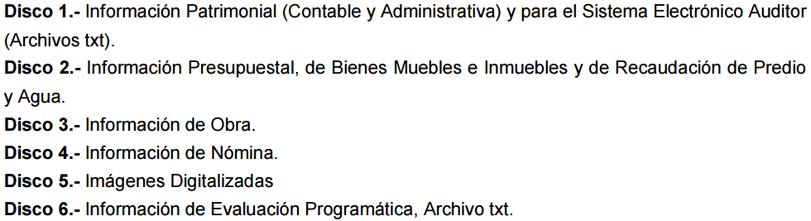
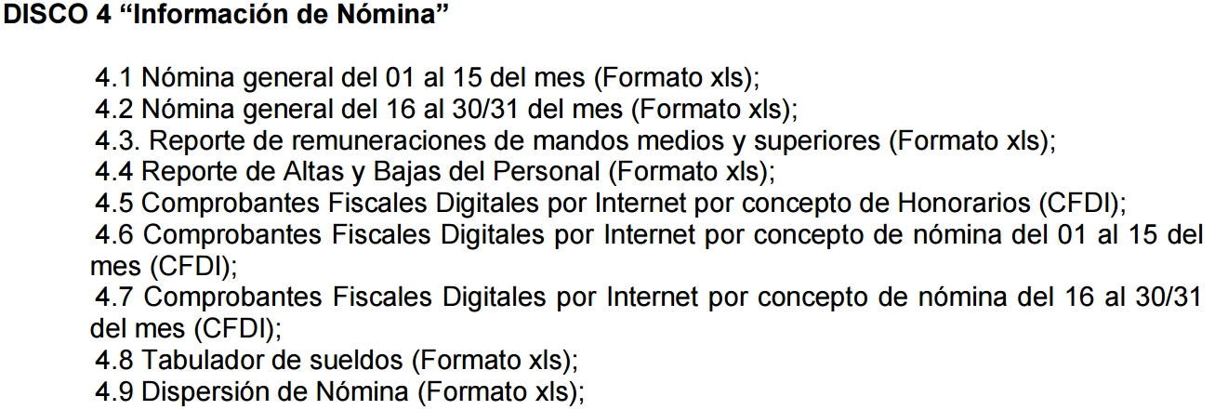
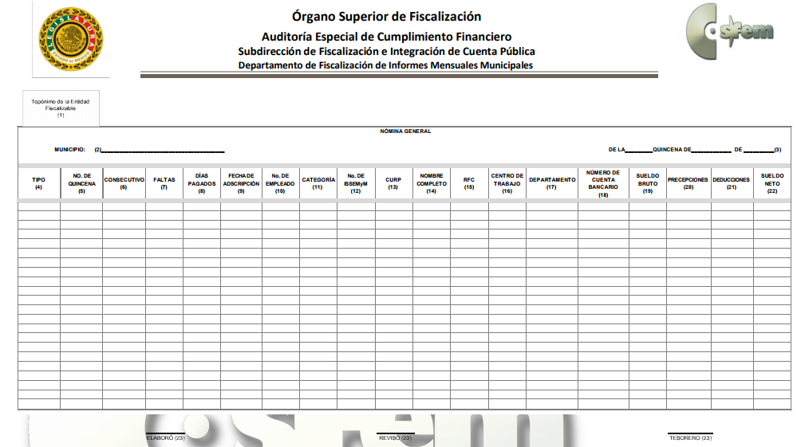
- Por lo anterior, en atención a la solicitud de información en la que el particular requirió conocer si hubo una disminución al salario del personal adscrito al H. Ayuntamiento, a causa de la pandemia por COVID-19, se advierte que que existe la obligación del Ayuntamiento de Naucalpan de Juárez para entregar los informes mensuales al Órgano Superior de Fiscalización del Estado de México, correspondientes al formato de nómina general, al formato de reporte de remuneraciones; y a los comprobantes fiscales digitales por concepto de nómina; todos los anteriores contienen la información correspondiente al salario bruto y neto que perciben los servidores públicos; en consecuencia, la información solicitada por el particular, debe obrar en los archivos del SUJETO OBLIGADO.

- En este sentido, de acuerdo a la naturaleza de la información solicitada se concluye que ésta es de interés general y de alcance público, puesto que la ciudadanía tiene derecho a saber cuál es el gasto ejercido para el pago de remuneraciones por servicios personales al realizar las funciones públicas, esto en su acceso permite transparentar la aplicación de los recursos públicos que son otorgados para el cumplimiento de sus funciones, ello conforme a lo dispuesto por el artículo 23 primero y segundo párrafo de la Ley de Transparencia y Acceso a la Información Pública del Estado de México y Municipios, que establece como deber de los Sujetos Obligados el hacer pública toda la información respecto a los montos y nombres de las personas a quienes se entreguen recursos públicos y con ello transparentar la forma, términos, causas y finalidad en la disposición de dichos recursos.

- Así entonces, de las consideraciones señaladas, este Órgano Garante determina dable ordenar la entrega en versión pública de ser el caso, de los documentos donde conste si hubo una reducción de sueldo del personal adscrito a la actual administración municipal, a causa de la pandemia por el virus COVID-19; al siete (07) de julio de dos mil veinte, fecha en cual se presentó la solicitud de información.

- Punto 2 del Cuadro de Análisis.

- Cabe recordar que el particular solicitó información referente al número de personal que perdió la vida del 20 de marzo al 01 de julio de 2020; incluyendo policías, personal sindicalizado y personal de confianza; y a través del informe justificado el SUJETO OBLIGADO proporcionó un oficio suscrito y signado por el Jefe de Departamento de Contratos y Servicios enlace de la Secretaría de Administración, a través del cual anexó un listado del personal que perdió la vida del 20 de marzo al 01 de julio de 2020 en la que se observan los rubros: número consecutivo, tipo de contratación, nombre y fecha de defunción; sin embargo, este documento no se puso a la vista del particular toda vez que contiene datos sensibles susceptibles de considerarse como confidenciales como es el nombre de los servidores públicos fallecidos, por lo que es menester dar vista a la Dirección de Datos Personales de este Instituto, para que en ejercicio de sus atribuciones atienda las directivas marcadas en la propia Ley de la materia.

- Expuesto lo anterior, toda vez que el SUJETO OBLIGADO -a través de la Jefe de Departamento de Contratos y Servicios- se pronunció respecto de la información solicitada, conviene obviar el análisis de competencia del SUJETO OBLIGADO para generar, administrar o poseer la misma, dado que éste la asumió mediante su informe justificado.

- Lo anterior encuentra lógica toda vez que el estudio de la naturaleza jurídica de la información pública solicitada tiene por objeto determinar si ésta la genera, posee o administra el SUJETO OBLIGADO; empero, en aquellos casos en que éste la asume, implica de facto que la genera, posee o administra. Por consiguiente, a nada práctico nos conduciría su estudio, ya que, se insiste, la información solicitada, consistente en el número de servidores públicos que han fallecido de COVID-19, ha sido asumida por el SUJETO OBLIGADO.

- Es imperativo señalar que, de acuerdo con la Organización Mundial de la Salud, “los coronavirus son una extensa familia de virus que pueden causar enfermedades tanto en animales como en humanos. En los humanos, se sabe que varios coronavirus causan infecciones respiratorias que pueden ir desde el resfriado común hasta enfermedades más graves como el síndrome respiratorio de Oriente Medio (MERS) y el síndrome respiratorio agudo severo (SRAS). El coronavirus que se ha descubierto más recientemente causa la enfermedad por coronavirus COVID-19.

- El “COVID-19 es la enfermedad infecciosa causada por el coronavirus que se ha descubierto más recientemente. Tanto este nuevo virus como la enfermedad que provoca eran desconocidos antes de que estallara el brote en Wuhan (China) en diciembre de 2019. Actualmente el COVID-19 es una pandemia que afecta a muchos países de todo el mundo.”

- Al catorce (14) de octubre de dos mil veinte, México reporta que existe una estimación de 963,820 casos positivos, 96,551 defunciones y 41,008 pacientes activos, con una acumulación de 829,396 casos confirmados, 987,457 casos negativos y 310,814 casos sospechosos, 84,898 defunciones, 603,827 recuperados y 26,276 casos activos

- Expuesto lo anterior, es elemental reiterar que el SUJETO OBLIGADO tiene imposibilidad para entregar la información de conformidad con lo dispuesto por los artículos 4, fracción XII, 7 y 71, fracción II, de la Ley de Protección de Datos Personales en Posesión de Sujetos Obligados del Estado de México y Municipios; dispositivo legal que determinan lo siguiente:

“Artículo 4. Para los efectos de esta Ley se entenderá por:
(…)
XII. Datos personales sensibles: a las referentes de la esfera de su titular cuya utilización indebida pueda dar origen a discriminación o conlleve un riesgo grave para éste. De manera enunciativa más no limitativa, se consideran sensibles los datos personales que puedan revelar aspectos como origen racial o étnico, estado de salud física o mental, presente o futura, información genética, creencias religiosas, filosóficas y morales, opiniones políticas y preferencia sexual.
(…)
Artículo 7. Por regla general no podrán tratarse datos personales sensibles, salvo que se cuente con el consentimiento expreso, inequívoco y explícito o en su defecto, se trate de los casos establecidos en el artículo 21 de la presente Ley.
Los datos personales sensibles y de naturaleza análoga en términos de las disposiciones legales aplicables estarán especialmente protegidos con medidas de seguridad de alto nivel.

Artículo 71. Para efectos de esta Ley se considerará que se está en presencia de un tratamiento intensivo o relevante de datos personales cuando:
(…)
II. Se traten datos personales sensibles.
(…)”
- Del los dispositivo normativo transcrito, se concluye que los datos personales sensibles se refieren a la información referente a la esfera íntima de su titular -como lo es el estado de salud física o mental, presente o futura-, cuya utilización indebida pueda dar origen a discriminación o conlleve un riesgo grave para éste, por ello, los datos personales de naturaleza sensible y análoga deberán ser especialmente protegidos con medidas de seguridad de alto nivel, cuyo tratamiento deberá ser intensivo o relevante por parte del Administrador.

- Correlativo a lo anterior, no es ocioso referir que los Órganos Garantes, a nivel nacional, han manifestado en diversas ocasiones la necesidad y urgencia de proteger los datos personales de las personas diagnosticadas por COVID-19, como ejemplo, se comparte el fragmento de una nota periodística publicada por el periódico El Universal, el tres (03) de mayo de dos mil veinte:

“Inai llama a proteger datos personales de pacientes con Covid-19

Francisco Javier Acuña Llamas, comisionado presidente del Instituto Nacional de Transparencia, Acceso a la Información y Protección de Datos Personales (Inai), indicó que las personas diagnosticadas con Covid-19 podrían ser excluidos y discriminados para oportunidades laborales.
“Las personas en estas listas son susceptibles de tener una connotación de personas con probable debilidad en sus estados inmunológicos y, por consecuencia, podrían ser -por ignorancia- marginados, excluidos y discriminados para oportunidades laborales, crediticias y económicas”, puntualizó.
Por ello, alertó a consultorios, clínicas y hospitales que atienden casos de Covid-19 a contar con encargados de proteger los datos personales sensibles.
(…)
Agregó que la pandemia no sólo representa un riesgo para la salud de la población, también plantea peligros colaterales como la exposición de datos personales sensibles de los pacientes atendidos en los servicios de salud.
(…)
Agregó que “los enfermos y los pacientes pueden ser objeto de discriminación posterior con consecuencias muy duras e irreversibles, en términos de prestigio, de honra, de reputación; personas que van a estar excluidas cuando viene un oleaje de desempleo pavoroso, cuando viene una recesión que nos va a dejar limitados”, indicó el comisionado.
Las bases de datos en materia de salud representan un peligro si no se usan adecuadamente; por ello, tanto entidades del sector público como el privado no puede trasferir libremente estos datos, tiene que anonimizarlos, para asegurar la privacidad de los pacientes, concluyó el comisionado.”

- Por su parte, los Comisionados de este Órgano Garante, también han externado la necesidad y urgencia de proteger los datos personales de los pacientes enfermos de COVID-19, como lo muestra la siguiente nota del periódico El Sol de Toluca:
“Pide Infoem cuidar datos personales de pacientes contagiados por COVID-19

Los nombres y datos personales de los pacientes del COVID-19 no pueden darse a conocer sin autorización, pues de hacerlo, las autoridades de salud podrían incurrir en una responsabilidad, al no protegerlos como obliga la ley.
El Instituto de Transparencia, Acceso a la Información y de Protección de los Dato Personales del estado de México y Municipios (Infoem) llamó a las autoridades, pero también a los medios de comunicación a garantizar información confiable y a proteger los datos de los pacientes, a fin de respetar la privacidad de las personas.
Los comisionados Gustavo Parra Noriega y José Guadalupe Luna advirtieron que el tema es delicado, pero es necesario que las autoridades establezcan medidas de seguridad físicas, técnicas y administrativas para evitar la reproducción no autorizada, robo o pérdida de expedientes clínicos, cuya divulgación suponga un riesgo a la privacidad de sus titulares.
“Para este organismo garante es de suma importancia que el tratamiento de los datos personales de los pacientes, así como de familiares de los mismos, sea realizado bajo óptimas medidas de seguridad físicas, técnicas y administrativas para evitar la reproducción no autorizada, robo o pérdida de expedientes clínicos cuya divulgación suponga un riesgo a la privacidad de sus titulares”.
(…)
La ley, advirtieron ambos, obliga a garantizar la confidencialidad de datos como los nombres y expedientes clínicos y recomienda recabar los datos personales mínimos.
“Por otra parte, dado que los datos de salud son considerados de carácter sensible, se pide a los servidores públicos de las instituciones de salud que actúen en todo momento con ética y observen principalmente los deberes de integridad y confidencialidad que marca la Ley de Protección de Datos Personales en Posesión de Sujetos Obligados del Estado de México y Municipios.
(…)
El Infoem advierte que el momento que atraviesa requiere la necesidad de recibir información de las autoridades de salud con relación a la atención de pacientes diagnosticados con COVID-19 y exhorta a los responsables y encargados de datos personales involucrados en la contingencia a no revelar datos confidenciales y tratarlos de acuerdo con la finalidad para la que son recolectados.
(…)”
- Atento a lo anterior, el Instituto de Transparencia, Acceso a la Información Pública y Protección de Datos Personales del Estado de México y municipios, ha abierto un portal dedicado específicamente a promover la transparencia de la información relacionada con la pandemia originada por el virus COVID-19, dentro del cual, establece cinco recomendaciones respecto a la garantía de los derechos de protección de datos personales ante la situación por COVID-19, a saber:
  - Actuar con responsabilidad y proteger la información personal de pacientes diagnosticados con COVID-19;
  - Realizar el tratamiento de datos personales de pacientes y familiares con medidas óptimas de seguridad;
  - Evitar la reproducción no autorizada, robo o pérdida de expedientes clínicos cuya divulgación arriesgue la privacidad de los titulares;
  - Tratar los datos de salud con carácter sensible con ética, integridad y confidencialidad; y
  - Recabar los datos personales mínimos indispensables que coadyuven a implementar medidas de prevención y contención en la propagación del virus.
- Consecuencia de lo anterior, se concluye que si bien el particular solicitó datos estadísticos, se estima que la documental para atender el segundo requerimiento señalado en la solicitud 00469/NAUCALPA/IP/2020, puede contener datos que tratan de información confidencial como es el nombre y la fecha completa de defunción de los servidores públicos, misma que deberá ser protegida de manera permanente, restricción que se justifica por los datos personales sensibles inmersos en la misma, pero principalmente porque no es información que actualice el carácter de pública; en este contexto, el artículo 143 fracción I de la Ley de Transparencia y Acceso a la Información Pública del Estado de México y Municipios establece que se considera información confidencial y será clasificada como tal de forma permanente cuando se refiera a la información privada y los datos personales concernientes a una persona física, identificada o identificable:

“Artículo 143. Para los efectos de esta Ley se considera información confidencial, la clasificada como tal, de manera permanente, por su naturaleza, cuando:
I. Se refiera a la información privada y los datos personales concernientes a una persona física o jurídico colectiva identificada o identificable;
(…)”
(Énfasis añadido)

- En este sentido, si bien la información requerida se tiene por atendida a través de un documento que puede trata de un cúmulo de datos personales susceptibles -y necesarios- de clasificar como confidenciales, no basta con que el SUJETO OBLIGADO únicamente se pronuncie en ese sentido, sino que tal clasificación debe sustentarse en el Acuerdo de Clasificación como Información Confidencial que emita el Comité de Transparencia del SUJETO OBLIGADO, por lo que en términos del artículo 143, fracción I de la Ley de Transparencia y Acceso a la Información Pública del Estado de México y Municipios, deberá proceder a clasificar dicha información mediante las formalidades de Ley, es decir, que su Comité de Transparencia emita el Acuerdo de Clasificación correspondiente, debidamente fundado y motivado, en términos de los numerales 49, fracción VIII y 132, fracción II de la Ley de Transparencia y Acceso a la Información Pública del Estado de México y Municipios; así como, los numerales Cuarto al Octavo, Décimo, Décimo Primero, Quincuagésimo y Quincuagésimo Tercero de los Lineamientos Generales en materia de Clasificación y Desclasificación de la Información, así como para la elaboración de Versiones Públicas, que literalmente expresan:

LEY DE TRANSPARENCIA Y ACCESO A LA INFORMACIÓN PÚBLICA DEL ESTADO DE MÉXICO Y MUNICIPIOS

“Artículo 49. Los Comités de Transparencia tendrán las siguientes atribuciones:
VIII. Aprobar, modificar o revocar la clasificación de la información;
Artículo 132. La clasificación de la información se llevará a cabo en el momento en que:
(…)
II. Se determine mediante resolución de autoridad competente; o
(…)”

LINEAMIENTOS GENERALES EN MATERIA DE CLASIFICACIÓN Y DESCLASIFICACIÓN DE LA INFORMACIÓN, ASÍ COMO PARA LA ELABORACIÓN DE VERSIONES PÚBLICAS

“Cuarto. Para clasificar la información como reservada o confidencial, de manera total o parcial, el titular del área del sujeto obligado deberá atender lo dispuesto por el Título Sexto de la Ley General, en relación con las disposiciones contenidas en los presentes lineamientos, así como en aquellas disposiciones legales aplicables a la materia en el ámbito de sus respectivas competencias, en tanto estas últimas no contravengan lo dispuesto en la Ley General.
Los sujetos obligados deberán aplicar, de manera estricta, las excepciones al derecho de acceso a la información y sólo podrán invocarlas cuando acrediten su procedencia.

Quinto. La carga de la prueba para justificar toda negativa de acceso a la información, por actualizarse cualquiera de los supuestos de clasificación previstos en la Ley General, la Ley Federal y leyes estatales, corresponderá a los sujetos obligados, por lo que deberán fundar y motivar debidamente la clasificación de la información ante una solicitud de acceso o al momento en que generen versiones públicas para dar cumplimiento a las obligaciones de transparencia, observando lo dispuesto en la Ley General y las demás disposiciones aplicables en la materia.

Sexto. Los sujetos obligados no podrán emitir acuerdos de carácter general ni particular que clasifiquen documentos o expedientes como reservados, ni clasificar documentos antes de que se genere la información o cuando éstos no obren en sus archivos.
La clasificación de información se realizará conforme a un análisis caso por caso, mediante la aplicación de la prueba de daño y de interés público.

Séptimo. La clasificación de la información se llevará a cabo en el momento en que:
I. Se reciba una solicitud de acceso a la información;
II. Se determine mediante resolución de autoridad competente, o
III. Se generen versiones públicas para dar cumplimiento a las obligaciones de transparencia previstas en la Ley General, la Ley Federal y las correspondientes de las entidades federativas.
Los titulares de las áreas deberán revisar la clasificación al momento de la recepción de una solicitud de acceso a la información, para verificar si encuadra en una causal de reserva o de confidencialidad.

Octavo. Para fundar la clasificación de la información se debe señalar el artículo, fracción, inciso, párrafo o numeral de la ley o tratado internacional suscrito por el Estado mexicano que expresamente le otorga el carácter de reservada o confidencial.
Para motivar la clasificación se deberán señalar las razones o circunstancias especiales que lo llevaron a concluir que el caso particular se ajusta al supuesto previsto por la norma legal invocada como fundamento.
En caso de referirse a información reservada, la motivación de la clasificación también deberá comprender las circunstancias que justifican el establecimiento de determinado plazo de reserva.
Tratándose de información clasificada como confidencial respecto de la cual se haya determinado su conservación permanente por tener valor histórico, ésta conservará tal carácter de conformidad con la normativa aplicable en materia de archivos.
Los documentos contenidos en los archivos históricos y los identificados como históricos confidenciales no serán susceptibles de clasificación como reservados.

Décimo. Los titulares de las áreas, deberán tener conocimiento y llevar un registro del personal que, por la naturaleza de sus atribuciones, tenga acceso a los documentos clasificados. Asimismo, deberán asegurarse de que dicho personal cuente con los conocimientos técnicos y legales que le permitan manejar adecuadamente la información clasificada, en los términos de los Lineamientos para la Organización y Conservación de Archivos.
En ausencia de los titulares de las áreas, la información será clasificada o desclasificada por la persona que lo supla, en términos de la normativa que rija la actuación del sujeto obligado.

Décimo primero. En el intercambio de información entre sujetos obligados para el ejercicio de sus atribuciones, los documentos que se encuentren clasificados deberán llevar la leyenda correspondiente de conformidad con lo dispuesto en el Capítulo VIII de los presentes lineamientos.
(…)
CAPÍTULO VIII
DE LA LEYENDA DE CLASIFICACIÓN
Quincuagésimo. Los titulares de las áreas de los sujetos obligados podrán utilizar los formatos contenidos en el presente Capítulo como modelo para señalar la clasificación de documentos o expedientes, sin perjuicio de que establezcan los propios.
[…]
Quincuagésimo tercero. El formato para señalar la clasificación parcial de un documento, es el siguiente:

 | Concepto | Dónde:
Sello oficial o logotipo del sujeto obligado | Fecha de clasificación | Se anotará la fecha en la que el Comité de Transparencia confirmó la clasificación del documento, en su caso.
Sello oficial o logotipo del sujeto obligado | Área | Se señalará el nombre del área del cual es titular quien clasifica.
Sello oficial o logotipo del sujeto obligado | Información reservada | Se indicarán, en su caso, las partes o páginas del documento que se clasifican como reservadas. Si el documento fuera reservado en su totalidad, se anotarán todas las páginas que lo conforman. Si el documento no contiene información reservada, se tachará este apartado.
Sello oficial o logotipo del sujeto obligado | Periodo de reserva | Se anotará el número de años o meses por los que se mantendrá el documento o las partes del mismo como reservado.
Sello oficial o logotipo del sujeto obligado | Fundamento legal | Se señalará el nombre del ordenamiento, el o los artículos, fracción(es), párrafo(s) con base en los cuales se sustente la reserva.
Sello oficial o logotipo del sujeto obligado | Ampliación del periodo de reserva | En caso de haber solicitado la ampliación del periodo de reserva originalmente establecido, se deberá anotar el número de años o meses por los que se amplía la reserva.
Sello oficial o logotipo del sujeto obligado | Confidencial | Se indicarán, en su caso, las partes o páginas del documento que se clasifica como confidencial. Si el documento fuera confidencial en su totalidad, se anotarán todas las páginas que lo conforman. Si el documento no contiene información confidencial, se tachará este apartado.
Sello oficial o logotipo del sujeto obligado | Fundamento legal | Se señalará el nombre del ordenamiento, el o los artículos, fracción(es), párrafo(s) con base en los cuales se sustente la confidencialidad.
Sello oficial o logotipo del sujeto obligado | Rúbrica del titular del área | Rúbrica autógrafa de quien clasifica.
Sello oficial o logotipo del sujeto obligado | Fecha de desclasificación | Se anotará la fecha en que se desclasifica el documento.
Sello oficial o logotipo del sujeto obligado | Rúbrica y cargo del servidor público | Rúbrica autógrafa de quien desclasifica.
(…)”
(Énfasis Añadido)

- Por lo tanto, es importante referir que EL SUJETO OBLIGADO deberá seguir el procedimiento legal establecido para su clasificación, esto es, que su Comité de Transparencia emita un Acuerdo de Clasificación que cumpla con las formalidades antes citadas que la sustente, en el que se expongan los fundamentos y razones que llevaron a la autoridad a clasificar la información, de lo contrario, implica dejar al particular en estado de incertidumbre, al no conocer o comprender las razones por las que se clasifica la documentación respectiva, es decir, si no se exponen de manera puntual las razones de ello se estaría violentando el Derecho de Acceso a la Información del RECURRENTE, por otra parte y en un total ejercicio de máxima publicidad, de conformidad con lo que señala el artículo 8 de la Ley de Transparencia Estatal se deberá referir en el Acuerdo el número total de servidores públicos del Ayuntamiento de Naucalpan de Juárez -de quienes se estará clasificando la información- que han fallecido por el virus COVID-19.

- Así entonces, de las consideraciones señaladas, este Órgano Garante determina dable ordenar la entrega en su versión pública correcta del documento en el que conste el número total deservidores públicos fallecidos del Ayuntamiento de Naucalpan de Juárez, del 20 de marzo al 01 de julio de 2020; período de tiempo que se señaló en la solicitud de información 00469/NAUCALPA/IP/2020; ello con la finalidad de otorgar al particular información estadística solicitada y no se niegue de manera plena y rotunda el ejercicio de su derecho de acceso a la información.

- Punto 3 del Cuadro de Análisis.

- Recapitulando, el tercer requerimiento hecho por el particular se refiere al desglose de gastos extraordinarios generados con motivo del virus COVID-19, en este sentido el SUJETO OBLIGADO a través del informe justificado proporcionó un oficio por medio del cual informó que el total de gastos extraordinarios generados con motivo de COVID19 fue de $15,230,003.74 (Quince millones doscientos treinta mil y tres pesos 74/100 M.N), asimismo, anexó la relación del desglose de gastos como soporte, que a continuación se inserta:

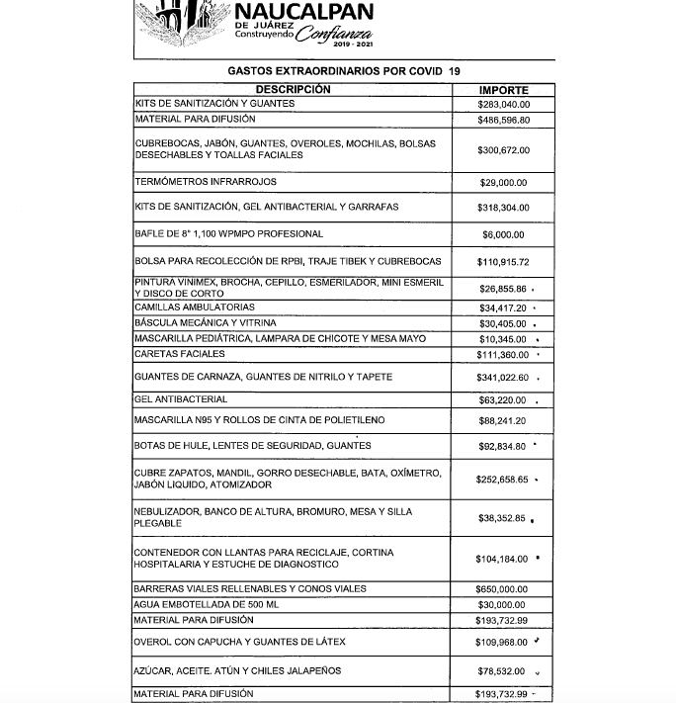
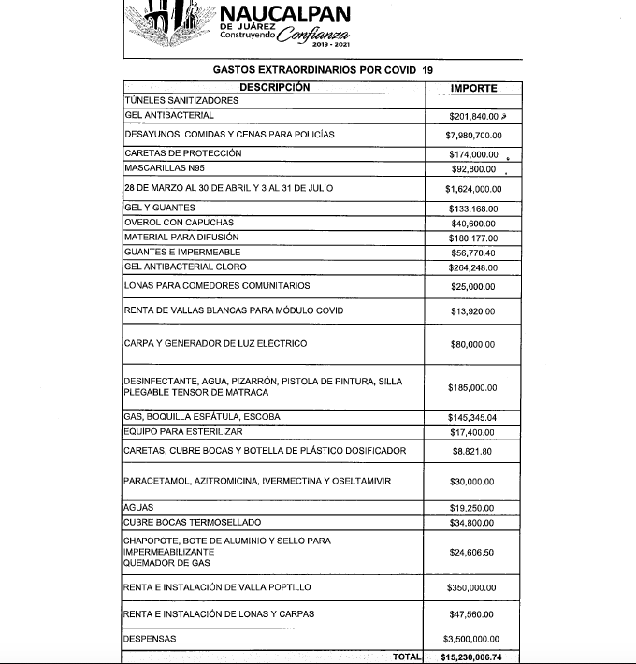

- Conforme a lo anterior, se observa que el SUJETO OBLIGADO brindó la información conforme obra en sus archivos; y como se indica en los antecedentes de la presente resolución, fue puesta a disposición del particular toda vez que la misma colma el requerimiento número tres de la solicitud de información 00469/NAUCALPA/IP/2020.

- No obstante, no pasa desapercibido para este Órgano Garante, que el SUJETO OBLIGADO no tiene la obligación de tener la información a nivel de desglose solicitado; por tanto, considerar que el SUJETO OBLIGADO debe proporcionar la información en los términos solicitados, implicaría que generase documentos ad hoc, situación que escapa de los alcances de la Ley de Transparencia y Acceso a la Información Pública del Estado de México y Municipios.

- Al respecto, resulta aplicable el Criterio 03/17 emitido por el Pleno del Instituto Nacional de Transparencia, Acceso a la Información y Protección de Datos Personales, mismo que establece lo siguiente:

“No existe obligación de elaborar documentos ad hoc para atender las solicitudes de acceso a la información. Los artículos 129 de la Ley General de Transparencia y Acceso a la Información Pública y 130, párrafo cuarto, de la Ley Federal de Transparencia y Acceso a la Información Pública, señalan que los sujetos obligados deberán otorgar acceso a los documentos que se encuentren en sus archivos o que estén obligados a documentar, de acuerdo con sus facultades, competencias o funciones, conforme a las características físicas de la información o del lugar donde se encuentre. Por lo anterior, los sujetos obligados deben garantizar el derecho de acceso a la información del particular, proporcionando la información con la que cuentan en el formato en que la misma obre en sus archivos; sin necesidad de elaborar documentos ad hoc para atender las solicitudes de información.”

- Del criterio se desprende que los Sujetos Obligados deben garantizar el Derecho de Acceso a la Información del Particular, proporcionando la información con la que cuentan en el formato en que la misma obre en sus archivos; sin necesidad de elaborar documentos ad hoc para atender las solicitudes de información.

- En esa línea de ideas, se tiene que el Ayuntamiento de Naucalpan de Juárez colmó lo referente al desglose de gastos extraordinarios generados con motivo del virus COVID-19, de la solicitud de información 00469/NAUCALPA/IP/2020.

- Punto 4 del Cuadro de Análisis.

- Por lo que corresponde al último requerimiento realizado por el particular, se tiene que pretendió acceder a información referente a los servicios municipales que siguieron operando a través del gobierno digital, sin embargo, se advierte que el SUJETO OBLIGADO no emitió respuesta ni se pronunció al respecto a través del informe justificado.

- Razón por la cual, esta Ponencia Resolutora considera conveniente estudiar la competencia del SUJETO OBLIGADO para poseer, generar o administrar la información requerida por el particular.

- Ahora bien, en el Portal de Información Pública de Oficio Mexiquense del Ayuntamiento de Naucalpan de Juárez (IPOMEX), en la fracción VII correspondiente al “Directorio de todos los servidores públicos”, se aprecia la existencia del “Departamento de Aplicación y Gobierno Digital” mismo que pertenece a la “Dirección de Tecnologías de la Información, Comunicaciones y Gobierno Digital.”

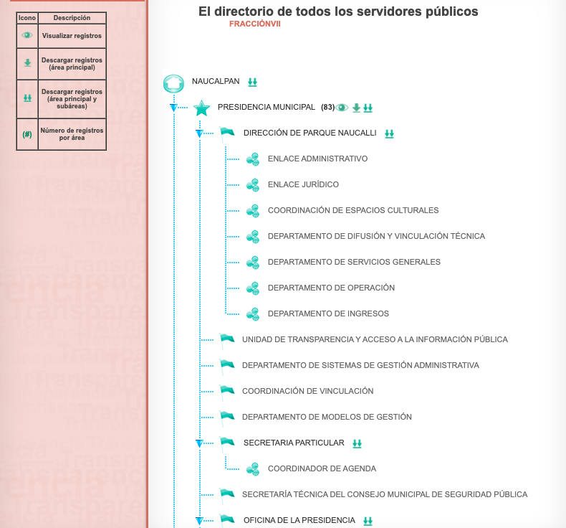
(…)
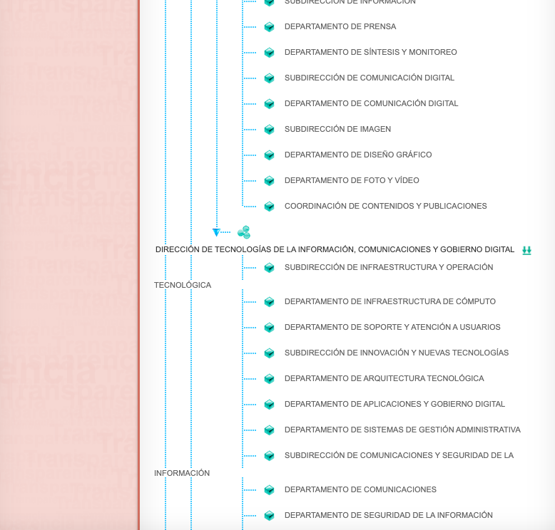
(…)

- Así, conviene citar lo establecido por los artículos 162, 163, 164 y 165, de Bando Municipal de Naucalpan de Juárez 2019, que a la letra señala:

“ Artículo 162. El Ayuntamiento aprobará las políticas, programas, y acciones que en materia de Gobierno Digital la Administración Pública Municipal deba formular, implementar y ejecutar, conforme a los lineamientos técnicos establecidos en la Ley de Gobierno Digital del Estado de México y Municipios, su reglamento y todas aquéllas disposiciones jurídicas en la materia. La Administración Pública Municipal deberá garantizar el acceso a tecnologías de información y banda ancha en todas las instalaciones públicas.

Artículo 163. La Administración Pública Municipal a través de la unidad administrativa encargada del Gobierno Digital, establecerá de acuerdo con la agenda digital, la política municipal para el fomento, uso y aprovechamiento estratégico de las tecnologías de la información.

Artículo 164. La Administración Pública Municipal deberá implementar el Gobierno Digital en la prestación de los trámites y servicios que las diferentes dependencias y entidades ofrecen a las personas.

Artículo 165. La Administración Pública Municipal deberá proponer la regulación necesaria en materia de uso y aprovechamiento estratégico de tecnologías de la información, de acuerdo a lo establecido en la Ley de Gobierno Digital del Estado de México y Municipios.”

- Los dispositivo normativos transcritos establecen que el SUJETO OBLIGADO aprobará las políticas, programas, y acciones que en materia de Gobierno Digital con el objetivo de garantizar el acceso a tecnologías de información, esto se llevará a cabo a través de la unidad administrativa encargada del Gobierno Digital que también fomentará el uso y aprovechamiento estratégico de las tecnologías de la información.

- De igual manera, se precisa que el Gobierno Digital se verá reflejado en la prestación de los trámites y servicios que las diferentes dependencias y entidades ofrecen a las personas.

- Por otro lado, el Titular del Departamento de Gobierno Digital será el encargado de promover la utilización de los recursos informáticos de las distintas Unidades Administrativas, así como, asesorar, capacitar, coordinar el uso de Sistemas Administrativos para la debida operación del Ayuntamiento, como lo establece el artículo 21 del Reglamento Interior de la Dirección General del Buen Gobierno de Naucalpan de Juárez, señala lo siguiente:

“Artículo 21.- El Departamento de Gobierno Digital, estará a cargo de un Titular, quien tendrá entre otras las siguientes atribuciones:
…
II. Coordinar la utilización racional de los recursos informáticos de las distintas Unidades Administrativas que integran la administración pública municipal;
…
IV. Promover el incremento constante en la calidad de los servicios informáticos mediante el mejoramiento de los mismos, con la participación activa de las áreas usuarias;
…
VII. Investigar nuevas tecnologías que sean aplicables a la operación del Ayuntamiento;
VIII. Establecer los vínculos de relación informática necesarios con el propósito de facilitar el ejercicio de las actividades;
IX. Asesorar a las áreas administrativas sobre el uso de sistemas administrativos;
…
XI. Capacitar a las distintas Unidades Administrativas en el manejo de sistemas administrativos;
…
XX. Coordinar y controlar la contratación de servicios relacionados con las actividades informáticas de proveedores vigilando el estricto cumplimiento en beneficio del Municipio; y,
…
El Titular del Departamento de Gobierno Digital, responderá directamente del desempeño de sus funciones ante el Subdirector de Tecnologías de la Información y la Comunicación.”

- Por todo lo anterior, se aprecia que se ha implementado el uso de las tecnologías de información y comunicación en el ámbito gubernamental, en lo que refiere a la prestación de trámites y servicios públicos; con el fin de potenciar las actividades y servicios que las administraciones municipales otorgan a la población a través de tecnologías de la información, mejorando la eficiencia y eficacia en los procesos, facilitando la operación y distribución de información.

- Correlativo a lo anterior, no es ocioso referir que el SUJETO OBLIGADO a publicado en a través de su Portal de Internet, en el apartado de “Noticias” que implementó la denominada “Ventanilla Única Digital”, en la que los ciudadanos podrán realizar, en una primera etapa, 25 trámites desde sus casas, y se puede acceder a través del sitio ventanillaunica.naucalpan.gob.mx, debido a las restricciones de movilidad y distanciamiento social que implica la emergencia sanitaria por COVID-19.

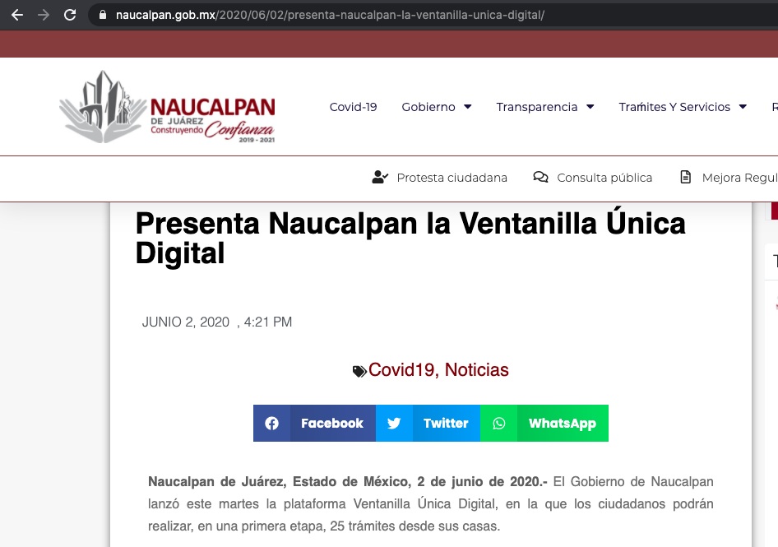

- Por lo anterior, en atención a la solicitud de información en la que el particular requirió conocer los servicios municipales que siguieron operando a través del gobierno digital, se advierte que que existe la obligación del Ayuntamiento de Naucalpan de Juárez para poseer, generar o administrar la información requerida por el particular, misma que debe obrar en los archivos del SUJETO OBLIGADO.

- En este sentido, de acuerdo a la naturaleza de la información solicitada se concluye que ésta es de interés general y de alcance público.
- Así entonces, de las consideraciones señaladas, este Órgano Garante determina dable ordenar la entrega en versión pública de ser el caso, de los documentos donde conste que servicios municipales siguieron operando a través del Gobierno Digital, al siete (07) de julio de dos mil veinte, fecha en cual se presentó la solicitud de información.

QUINTO. De la Versión Pública.

- Como ya se ha señalado el SUJETO OBLIGADO, deberá entregar la información señalada en el considerando anterior. Documentos en los que, de ser el caso de contener datos personales que deban de ser clasificados como confidenciales, es necesario que se protejan mediante una versión pública que deje a la vista los datos que ofrezcan la información requerida.

Requisitos previos.

- El artículo 122 de la Ley en materia señala que los sujetos obligados determinan que la información actualiza alguno de los supuestos de clasificación y que son los titulares de las áreas los encargados de clasificar la información. En consecuencia, son los titulares de las áreas que administran la información los que aprueban su clasificación. Al hacerlo tienen que precisar de qué información se trata que forme parte de algún documento señalando el supuesto de clasificación.

- Además, se debe señalar el procedimiento, de los tres que establece el artículo 132 Ley en comento por el que se realiza dicha clasificación, a saber, cuando se atiende una solicitud de acceso a la información, porque lo determina una autoridad competente o porque se va a generar una versión pública para cumplir con sus obligaciones.

- El último de estos requisitos previos consiste en que no se pueden emitir acuerdos de carácter general ni particular, según lo dispone el artículo 134 de la Ley en materia respectivamente, esto es, no se puede hacer un acuerdo para clasificar de manera general todos los documentos de un expediente o área, sin individualizar su análisis y tampoco se puede hacer un acuerdo por cada dato que se vaya a clasificar dentro de un documento con diez datos, por ejemplo, susceptibles de ser clasificados.

Supuesto de clasificación.

- Cuando un documento requerido contiene datos persónales susceptible de clasificarse como confidencial, resulta procedente dicha clasificación conforme a lo señalado por los artículos 3 fracciones IX, XX, XXI y XLV; 91, 137 y 143 fracción I de la Ley de Transparencia y Acceso a la Información Pública del Estado de México y Municipios.
Artículo 3. Para los efectos de la presente Ley se entenderá por:
(…)
IX. Datos personales: La información concerniente a una persona, identificada o identificable según lo dispuesto por la Ley de Protección de Datos Personales del Estado de México;
(…)
XX. Información clasificada: Aquella considerada por la presente Ley como reservada o confidencial;
XXI. Información confidencial: Se considera como información confidencial los secretos bancario, fiduciario, industrial, comercial, fiscal, bursátil y postal, cuya titularidad corresponda a particulares, sujetos de derecho internacional o a sujetos obligados cuando no involucren el ejercicio de recursos públicos;
(…)
XLV. Versión pública: Documento en el que se elimine, suprime o borra la información clasificada como reservada o confidencial para permitir su acceso.
(…)
Artículo 91. El acceso a la información pública será restringido excepcionalmente, cuando ésta sea clasificada como reservada o confidencial.
(…)
Artículo 137. Cuando un mismo medio, impreso o electrónico, contenga información pública y reservada o confidencial, la Unidad de Transparencia para efectos de atender una solicitud de información, deberán elaborar una versión pública en la que se testen las partes o secciones clasificadas, indicando su contenido de manera genérica y fundando y motivando su clasificación.
(…)
Artículo 143. Para los efectos de esta Ley se considera información confidencial, la clasificada como tal, de manera permanente, por su naturaleza, cuando:
I. Se refiera a la información privada y los datos personales concernientes a una persona física o jurídico colectiva identificada o identificable;
La información confidencial no estará sujeta a temporalidad alguna y sólo podrán tener acceso a ella los titulares de la misma, sus representantes y los servidores públicos facultados para ello.
No se considerará confidencial la información que se encuentre en los registros públicos o en fuentes de acceso público, ni tampoco la que sea considerada por la presente ley como información pública.

- Mientras que el artículo 130 de la Ley en materia señala que la aplicación de estos supuestos debe de realizarse de manera restrictiva y limitada, por lo que debe acreditarse que se cumple con esta condición y no se pueden ampliar las excepciones o supuestos de clasificación aduciendo analogía o mayoría de razón.

- Como consecuencia de lo anterior, el sujeto obligado debe identificar claramente el tipo de información y hacer un juicio de subsunción o encaje para acreditar que el supuesto de hecho corresponde estrictamente con la hipótesis jurídica. Esto también lo debe de realizar el servidor público habilitado y el titular del área que administra la información.

- Una vez lo anterior, se remite la información al Titular de la Unidad de Transparencia, con el acuerdo de clasificación correspondiente, para que sea sometido al conocimiento del Comité de Transparencia.

La intervención del Comité de Transparencia.

Formalidades para emitir el acuerdo de clasificación.

- El Comité de Transparencia, según lo dispuesto en los artículos 128 y 103 de la Ley Estatal y de la Ley General, respectivamente, y la fracción III del numeral Segundo de los Lineamientos generales en materia de clasificación y desclasificación de la información, así como para la elaboración de versiones públicas, en adelante los Lineamientos Generales, cuenta con las facultades para confirmar, modificar o revocar la clasificación de la información que ha hecho el titular del área que administra la información. Por lo tanto, el Comité no aprueba la clasificación, sino que revisa lo que ha hecho el titular del área y confirma, modifica o revoca la decisión a través de un acuerdo.

- Evidentemente, esta decisión implica una restricción a un derecho humano, por lo tanto, puede generar un agravio al particular y, en consecuencia, es necesario que el acto reúna con los requisitos elementales, entre ellos, que la autoridad que va a emitir el acto de autoridad sea la legalmente facultada para ello, es decir, que cumpla con el principio de reserva de ley, por lo que no está demás señalar que el artículo 45 de la Ley Estatal, claramente señala que el Comité de Transparencia, legalmente facultado para emitir el acuerdo de clasificación, se integra por el Titular de la Unidad de Transparencia, el responsable del área coordinadora de archivos y el titular del órgano interno de control, integrado siempre por un número impar y que no debe de existir dependencia jerárquica entre sus integrantes. Cualquier otra composición del Comité puede generar vicios de legalidad de origen en el acto que restringe un derecho humano.

- La decisión de confirmar, modificar o revocar la clasificación deberá de asentarse en un documento que registre la determinación a la que se llegue después de un análisis minucioso a partir de lo aprobado por el Titular del área que administra la información, cuyo análisis debe integrarse en la agenda de los asuntos a tratar en las sesiones, se insiste, a partir de las decisiones adoptadas previamente por los titulares de áreas y que son sujetas a control, en primera instancia, por el Comité de Transparencia.

Requisitos de fondo del acuerdo de clasificación.

- Como se ha señalado antes, al hacer el juicio de subsunción o encaje entre el supuesto de hecho y la hipótesis jurídica, se debe acreditar la estricta correspondencia entre un elemento y otro. Ahora, en esta parte del procedimiento, que se desahoga en sede del Comité de Transparencia, la ley nos aporta mayores luces para cumplir con dicha acreditación. En los artículos 131 y 105 segundo párrafo de la Ley Estatal y de la Ley General respectivamente, y el lineamiento sexagésimo segundo de los Lineamientos Generales, al señalar que la carga de la prueba, para justificar las restricciones, corresponde a los sujetos obligados, por lo que deberán fundar y motivar debidamente la clasificación.

- De lo anterior se desprende que, para una correcta clasificación total o parcial, esto es determinar los datos que se suprimen en las versiones públicas, es necesario fundar y motivar, de manera correcta, la clasificación; considerando que todo acto que la autoridad pronuncie en el ejercicio de sus atribuciones, debe expresar los fundamentos legales que le dieron origen y las razones por las que se deben aplicar al caso concreto.

- Han sido vastos los estudios doctrinarios relativos a estos derechos fundamentales y al principio de legalidad en ellos contenidos; como ejemplo, el procesalista José Ovalle Fabela, en su obra “Garantías Constitucionales del Proceso”, refiere que “...la garantía de fundamentación impone a las autoridades el deber de precisar las disposiciones jurídicas que aplican a los hechos de que se trate y que sustenten su competencia, así como de manifestar los razonamientos que demuestren la aplicabilidad de dichas disposiciones, todo lo cual se debe traducir en una argumentación o juicio de derecho. Pero de igual manera, la garantía de motivación exige que las autoridades expongan los razonamientos con base en los cuales llegaron a la conclusión de que esos hechos son ciertos, normalmente a partir del análisis de las pruebas, lo cual se debe exteriorizar en una argumentación o juicio de hecho....”

- Por su parte, el intérprete judicial del país ha establecido una jurisprudencia respecto a qué debe entenderse por fundamentación y motivación, en los siguientes términos:

FUNDAMENTACIÓN Y MOTIVACIÓN. La debida fundamentación y motivación legal, deben entenderse, por lo primero, la cita del precepto legal aplicable al caso, y por lo segundo, las razones, motivos o circunstancias especiales que llevaron a la autoridad a concluir que el caso particular encuadra en el supuesto previsto por la norma legal invocada como fundamento.
SEGUNDO TRIBUNAL COLEGIADO DEL SEXTO CIRCUITO.
Amparo directo 194/88. Bufete Industrial Construcciones, S.A. de C.V. 28 de junio de 1988. Unanimidad de votos. Ponente: Gustavo Calvillo Rangel. Secretario: Jorge Alberto González Álvarez.
Revisión fiscal 103/88. Instituto Mexicano del Seguro Social. 18 de octubre de 1988. Unanimidad de votos. Ponente: Arnoldo Nájera Virgen. Secretario: Alejandro Esponda Rincón.
Amparo en revisión 333/88. Adilia Romero. 26 de octubre de 1988. Unanimidad de votos. Ponente: Arnoldo Nájera Virgen. Secretario: Enrique Crispín Campos Ramírez.
Amparo en revisión 597/95. Emilio Maurer Bretón. 15 de noviembre de 1995. Unanimidad de votos. Ponente: Clementina Ramírez Moguel Goyzueta. Secretario: Gonzalo Carrera Molina.
Amparo directo 7/96. Pedro Vicente López Miro. 21 de febrero de 1996. Unanimidad de votos. Ponente: María Eugenia Estela Martínez Cardiel. Secretario: Enrique Baigts Muñoz.

- Así, en un acto de autoridad se cumple con la debida fundamentación cuando se cita el precepto legal aplicable al caso concreto y la debida motivación cuando se expresan las razones, motivos o circunstancias que tomó en cuenta la autoridad para adecuar el hecho a los fundamentos de derecho.

- En consecuencia, la fundamentación y motivación implica que, en el acto de autoridad, además de contenerse los supuestos jurídicos aplicables se expliquen claramente por qué a través de la utilización de la norma se emitió el acto. De este modo, la persona que se sienta afectada pueda impugnar la decisión, permitiéndole una real y auténtica defensa.

- En ese mismo sentido, el lineamiento trigésimo tercero fracción V de los Lineamientos Generales, precisa que para motivar la clasificación se deben acreditar las circunstancias de tiempo, modo y lugar.

- Ahora bien, para cada caso además de fundar y motivar, se debe identificar con claridad que datos contenidos en las documentales que son susceptibles de suprimirse, por ejemplo, si una documental de naturaleza pública como lo es la nómina general, si bien el dato de sus remuneraciones es eminentemente público, no así todos los datos contenidos en dicho documento que son datos personales del servidor público que no tienen ninguna injerencia en el tema de la transparencia y la rendición de cuentas, por ejemplo, Clave Única de Registro de Población (CURP), Registro Federal de Contribuyentes (R.F.C.), clave de ISSEMYM, número de cuenta, deducciones (concepto y monto) de sindicato, mutualidad, ayuda por defunción, fondo de resistencia sindical, caja de ahorro, seguro de vida, y los Códigos Bidimensionales, también denominados Códigos QR, estos son datos susceptibles de clasificarse como confidenciales mediante una versión pública que deje a la vista los datos que ofrezcan la información requerida.

- Otro tipo de información confidencial constituyen los secretos bancario, fiduciario, industrial, comercial, fiscal, bursátil y postal, cuya titularidad corresponda a particulares, sujetos de derecho internacional o a sujetos obligados cuando no involucren el ejercicio de recursos públicos, así lo define la fracción XXI del artículo 3 de la Ley Estatal.

- Si el servidor público incumple con estas formalidades y entrega la información sin proteger los datos personales incumple con lo que estipula las disposiciones legales establecidas, asimismo que si entrega un documento testado sin el debido acuerdo de clasificación.

SEXTO. Vista a la Dirección de Protección de Datos Personales.

- Es necesario resaltar que el recurso de revisión previsto en la Ley de la materia no es el medio para investigar y, en su caso, sancionar a servidores públicos por la falta de cuidado de la protección de datos personales; sin embargo, derivado de los planteamientos señalados en el estudio de la presente resolución, relativo a la exposición de datos personales contenidos en el documento identificado como “DCS-65-2020_202009291434.pdf” en específico el nombre de los servidores públicos fallecidos por COVID-19, se dará vista al área competente para que en ejercicio de sus atribuciones realice las investigaciones pertinentes por las omisiones detectadas atribuibles al SUJETO OBLIGADO.

- Por ello, es conveniente señalar las fracciones XIV, XXII, XXIII y XXV, del artículo 82, de la Ley de Protección de Datos Personales en Posesión de Sujetos Obligados del Estado de México y Municipios, que establece:

Atribuciones del Instituto
Artículo 82. El Instituto, además de las atribuciones encomendadas por la Ley de Transparencia y normatividad aplicable, tendrá las atribuciones siguientes:
(…)
XIV. Formular observaciones y recomendaciones a los sujetos obligados que incumplan esta Ley.
(…)
XXII. Verificar el cumplimiento de las disposiciones previstas en esta Ley a través de los procedimientos de revisión que resulten compatibles con las disposiciones de esta Ley.
XXIII. Implementar los procedimientos que resulten necesarios para el cumplimiento de las disposiciones de esta Ley y para asegurar la protección de datos personales de los titulares. (…)
XXV. Investigar las posibles violaciones a la seguridad de los datos personales a fin de determinar la práctica de verificaciones.
(…)”
(Énfasis añadido)

- Asimismo, este Pleno hará del conocimiento de la Dirección de Datos Personales de este Instituto de las infracciones en que el SUJETO OBLIGADO incurrió, toda vez que la naturaleza de investigar omisiones relativas a la esfera de obligaciones de protección de datos personales en posesión de Sujetos Obligados corresponde a un ente distinto a éste, a través de un procedimiento diferente al recurso de revisión.

- Por lo anterior, resulta conveniente dar vista a la Dirección de Protección de Datos Personales de este Instituto, para que en ejercicio de sus atribuciones contenidas en el numeral 23, fracciones V, XI y XII, del Reglamento Interior del Instituto de Transparencia, Acceso a la Información Pública y Protección de Datos Personales del Estado de México y Municipios, investigue y sancione las omisiones en las que el SUJETO OBLIGADO pudo haber incurrido por el incumplimiento a las obligaciones previstas en la Ley de Protección de Datos Personales en Posesión de Sujetos Obligados del Estado de México y Municipios y, las demás disposiciones jurídicas aplicables en la materia; en el caso de acreditarse las mismas, lo deberá hacer del conocimiento del Órgano de Control Interno del SUJETO OBLIGADO para que éste determine lo que conforme a derecho conduzca, cuyo resultado deberá de ser informado al Instituto. Lo anterior en consecuencia de que el SUJETO OBLIGADO vulneró, a través de las documentales contenidas en su respuesta inicial e informe justificado, datos personales del contribuyente.

- Por lo anteriormente expuesto y fundado, este ÓRGANO GARANTE emite los siguientes:

R E S O L U T I V O S

PRIMERO. Resultan fundadas las razones o motivos de inconformidad hechos valer en el recurso de revisión 03768/INFOEM/IP/RR/2020 en términos del Considerando CUARTO y QUINTO de la presente resolución.
SEGUNDO. Se ORDENA al Ayuntamiento de Naucalpan de Juárez entregar vía Sistema de Acceso a Información Mexiquense (SAIMEX), previa búsqueda exhaustiva y razonable, de ser procedente en versión pública, la siguiente información:
- Documentos donde conste si hubo una reducción de sueldo del personal adscrito al Ayuntamiento de Naucalpan de Juárez, a causa de la pandemia por el virus COVID-19; al siete (07) de julio de dos mil veinte.

- Documentos donde conste el número total de servidores públicos fallecidos del Ayuntamiento de Naucalpan de Juárez, del veinte (20) de marzo al uno (01) de julio de dos mil veinte.

- Documentos donde conste que servicios municipales siguieron operando a través del Gobierno Digital, al siete (07) de julio de dos mil veinte.

De ser el caso, se deberá emitir el Acuerdo del Comité de Transparencia en términos de los artículos 49 fracción VIII y 132 fracción II de la Ley de Transparencia y Acceso a la Información Pública del Estado de México y Municipios, en el que funde y motive las razones sobre los datos que se supriman o eliminen dentro del soporte documental respectivo objeto de las versiones públicas que se formulen y se ponga a disposición de ------------------.

TERCERO. Notifíquese al Titular de la Unidad de Transparencia del SUJETO OBLIGADO, para que conforme a los artículos 186 último párrafo, 189 párrafo segundo y 199 de la Ley de Transparencia y Acceso a la Información Pública del Estado de México y Municipios, vigente, dé cumplimiento a lo ordenado dentro del plazo de diez días hábiles, debiendo rendir a este Instituto el informe de cumplimiento de la resolución en un plazo de tres días hábiles posteriores.

CUARTO. Notifíquese a ------------------- la presente resolución.
QUINTO. Se hace del conocimiento de -------------------- que, de conformidad con lo establecido en el artículo 196 de la Ley de Transparencia y Acceso a la Información Pública del Estado de México y Municipios, en caso de que considere que la resolución le cause algún perjuicio podrá impugnarla vía juicio de amparo en los términos de las leyes aplicables.
SEXTO. Gírese oficio a la Dirección de Datos Personales de este Instituto para hacer de su conocimiento la presente resolución, a fin de que en ejercicio de sus atribuciones y de conformidad con lo dispuesto por el artículo 82, fracciones XIV, XXII, XXIII y XXV de la Ley de Protección de Datos Personales en Posesión de Sujetos Obligados del Estado de México y Municipios, determine lo conducente, en términos del Considerando SEXTO.
SÉPTIMO. Con fundamento en el artículo 198 de la Ley de Transparencia y Acceso a la Información Pública del Estado de México y Municipios, se apercibe al SUJETO OBLIGADO de que, en caso de incumplimiento total o parcial de la presente resolución, se actuará de conformidad con lo dispuesto en los artículos 213, 214, 215, 216 y 217 de la ley en cita.
ASÍ LO RESUELVE, POR UNANIMIDAD DE VOTOS, EL PLENO DEL INSTITUTO DE TRANSPARENCIA, ACCESO A LA INFORMACIÓN PÚBLICA Y PROTECCIÓN DE DATOS PERSONALES DEL ESTADO DE MÉXICO Y MUNICIPIOS, CONFORMADO POR LOS COMISIONADOS ZULEMA MARTÍNEZ SÁNCHEZ; EVA ABAID YAPUR; JOSÉ GUADALUPE LUNA HERNÁNDEZ; JAVIER MARTÍNEZ CRUZ Y LUIS GUSTAVO PARRA NORIEGA; EN LA VIGÉSIMA SÉPTIMA SESIÓN ORDINARIA CELEBRADA EL DIECINUEVE DE NOVIEMBRE DE DOS MIL VEINTE, ANTE EL SECRETARIO TÉCNICO DEL PLENO, ALEXIS TAPIA RAMÍREZ.

Zulema Martínez Sánchez
Comisionada Presidenta
(Rúbrica)

Eva Abaid Yapur  Comisionada  (Rúbrica) | José Guadalupe Luna Hernández  Comisionado  (Rúbrica)
Javier Martínez Cruz  Comisionado  (Rúbrica) | Luis Gustavo Parra Noriega  Comisionado  (Rúbrica)
Alexis Tapia Ramírez
Secretario Técnico del Pleno
(Rúbrica)

Esta hoja corresponde a la resolución de fecha diecinueve (19) de noviembre de dos mil veinte, emitida en el recurso de revisión 003768/INFOEM/IP/RR/2020.

Convención Americana sobre Derechos Humanos. Artículo 13.
Constitución Política de los Estados Unidos Mexicanos. Artículo sexto, sección A, fracción I.
Corte Interamericana de Derechos Humanos. Caso Claude Reyes y otros vs. Chile. Sentencia de 19 de septiembre de 2006. Serie C. No. 151. Párr. 86.
Ibídem. Parr. 87.
Artículo 2.- Para los efectos de la presente Ley, se entenderá por: … XI. Informe Mensual: Al documento que mensualmente envían para su análisis al Órgano Superior de Fiscalización de la Legislatura, las Tesorerías Municipales y la Secretaría de Finanzas;
¿Qué es un coronavirus? Preguntas y respuestas sobre la enfermedad por coronavirus (COVID-19); Portal de la Organización Mundial de la Salud; recuperado de https://www.who.int/es/emergencies/diseases/novel-coronavirus-2019/advice-for-public/q-a-coronaviruses
¿Qué es la COVID-19?; Ídem.
Información General, Portal oficial de datos del COVID-19, Consejo Nacional de Ciencia y Tecnología, Recuperado de https://datos.covid-19.conacyt.mx/
Administrador: a la servidora o el servidor público o persona física facultada y nombrada por el Responsable para llevar a cabo tratamiento de datos personales y que tiene bajo su responsabilidad los sistemas y bases de datos personales. Artículo 4, Ley de Protección de Datos Personales en Posesión de Sujetos Obligados del Estado de México y Municipios.
Zavala, Susana. (03 de mayo de 2020). Inai llama a proteger datos personales de pacientes con Covid-19. El Universal. Recuperado de https://www.eluniversal.com.mx/nacion/coronavirus-inai-llama-proteger-datos-personales-de-pacientes-con-covid-19
Huerta, Violeta. (29 de marzo de 2020). Pide Infoem cuidar datos personales de pacientes contagiados por COVID-19. El Sol de Toluca. Recuperado de https://www.elsoldetoluca.com.mx/local/pide-infoem-cuidar-datos-personales-de-pacientes-contagiados-por-covid-19-5032130.html
https://www.infoem.org.mx/es/contenido/contingencia-ante-pandemia-por-covid-19
Artículo 8. El derecho de acceso a la información o la clasificación de la información se interpretarán conforme a los principios establecidos en la Constitución Federal, los tratados internacionales de los que el Estado mexicano sea parte, la Ley General, la Constitución Local y la presente Ley. En la aplicación e interpretación de la presente Ley deberá prevalecer el principio de máxima publicidad, conforme a lo dispuesto en la Constitución Federal, en los tratados internacionales de los que el Estado mexicano sea parte, la Ley General, la Constitución Local, así como en las resoluciones y sentencias vinculantes que emitan los órganos nacionales e internacionales especializados, favoreciendo en todo tiempo a las personas la protección más amplia, atendiendo al principio pro persona. Para el caso de la interpretación se podrá tomar en cuenta los criterios, determinaciones y opiniones de los organismos nacionales e internacionales, en materia de transparencia y el derecho de acceso a la información.
“De continuo hacemos un tipo de juicios que podemos llamar de encaje, y que dan lugar a enunciados del tipo ‘x es un Y’. Si sabemos o asumimos que todos los objetos o seres que reúnen las propiedades a, b y c pertenecen al conjunto de los J, cada vez que encontramos uno que tiene esas tres propiedades decimos que es un J. Y también incorporamos excepciones, como cuando asumimos que no pertenece a la categoría de los J el ser que tiene la propiedad d, aunque tenga cualesquiera otras. Entonces, de un x que tenga las propiedades a, b, c y d diremos que no es un J. Todo esto, en verdad, son obviedades, casi perogrulladas, pero veremos que conviene aquí explicitarlas e ir paso a paso. “También en el campo general de lo normativo realizamos, todo el rato, juicios de encaje, sea respecto de acciones, de estados de cosas o de sujetos. Si en el sistema normativo de referencia asumimos que el homicidio es una acción consistente en matar a otro de modo intencional o imprudente, calificaremos como homicidio la acción por la que A mató a B intencional o imprudentemente… “En la teoría jurídica más tradicional, a esos que he llamado juicios de encaje se les llama subsunciones o juicios de subsunción. Subsunciones o juicios de encaje de ese tipo, positivos o negativos, los hacemos sin parar en todo el ámbito de lo normativo, no sólo en el del derecho” GARCÍA AMADO, Juan Antonio. “¿Qué es ponderar? Sobre implicaciones y riesgos de la ponderación” en Revista Iberoamericana de Argumentación, No. 13, 2016. Pp 1-19.
Tribunales Colegiados de Circuito. Novena Epoca. Semanario Judicial de la Federación y su Gaceta. Tomo III, marzo de 1996. Pág 769. Consultado en http://sjf.scjn.gob.mx/sjfsist/Documentos/Tesis/203/203143.pdf el viernes 16 de junio de 2017.
Artículo 3. Para los efectos de la presente Ley se entenderá por: (…) IX. Datos personales: La información concerniente a una persona, identificada o identificable según lo dispuesto por la Ley de Protección de Datos Personales del Estado de México;

